**Luis Ricardo Reyes Villar Numero de Control: 21070343**

Encuentre haciendo uso de los circuitos lógicos combinacionales un circuito que resuelva la siguiente necesidad: Se debe activar un relevador con la presencia de un voltaje de nivel alto (TTL), cuando se cumplan si y solo si dos condiciones en nivel alto. Si se cuenta con entradas de señal de 3 sensores (Temperatura, presión y nivel).

1. Desarrolle la tabla de verdad para el circuito.

|  |  |  |  |  |
| --- | --- | --- | --- | --- |
|  | T | P | N | FR |
| M0 | 0 | 0 | 0 | 0 |
| M1 | 0 | 0 | 1 | 0 |
| M2 | 0 | 1 | 0 | 0 |
| M3 | 0 | 1 | 1 | 1 |
| M4 | 1 | 0 | 0 | 0 |
| M5 | 1 | 0 | 1 | 1 |
| M6 | 1 | 1 | 0 | 1 |
| M7 | 1 | 1 | 1 | 0 |

1. Encuentre la función que resuelve el diseño.
$$F_{R}=m_{3}+m_{5}+m_{6}$$

$$m_{3}= \overline{T}PN$$

$$m_{5}= T\overline{P}N$$

$$m_{6}= TP\overline{N}$$

$$F_{R}=\overline{T}PN+T\overline{P}N+TP\overline{N}$$

2. Encuentre el diagrama lógico para el circuito.

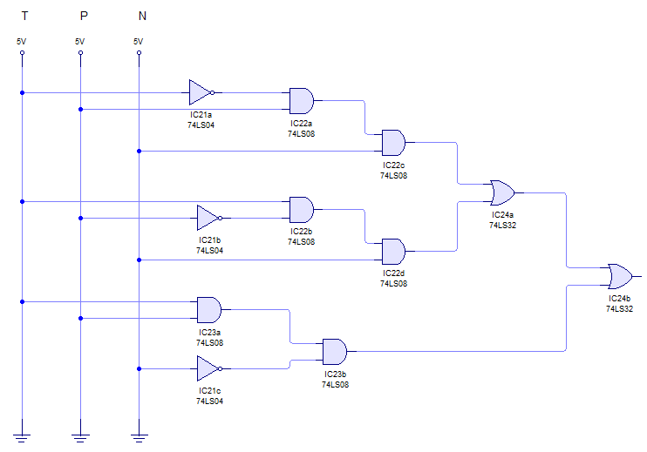

1. Resuelva el circuito en LiveWire, muestre las combinaciones activas (encienda un LED).

